桃園市立大有國民中學108學年度第二學期第三次評量試卷
年 級 | 七年級 | 考 試  科 目 | 數學科 |  |  | 命 題  範 圍 | CH4 ~ CH5 | 作 答  時 間 | 45分
班 級 |  | 姓 名 |  | 座 號 |  | 分 數

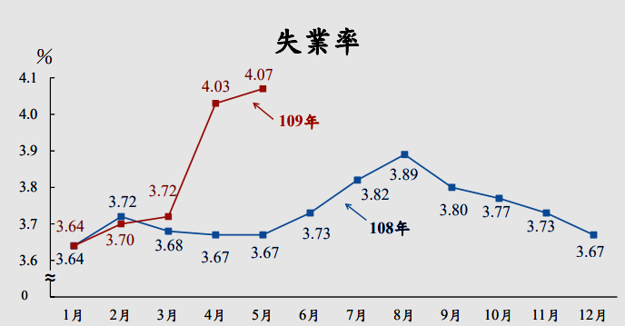
- 選擇題 (每題4分，共88分)
- ( ) 右圖為108年、109年，台灣每月失業率折線圖
，但109年6月之後的數據尚未公布， 除了今年
1月失業率與去年1月持平外，試問109年哪一
個月分失業率比起108年差距最大 ?
[ 資料來源 : 行政院主計處 ]
  - 2月 (B) 3月 (C) 4月 (D) 5月

- ( ) 大有國中七年五班，全班20位同學平均身高為140公分，最高為145公分，最低為135公分，若學期末
轉入一位身高為200公分的學生，試問此時計算哪一個新的統計數據最可能會大幅增加 ?
  - 眾數 (B) 中位數 (C) 平均數 (D) 無法決定

- ( ) 已知數學段考成績平均數50分、中位數 55分、眾數30分，若數學老師決定將每位同學成績都加分20分，
則下列新的統計數據何者正確 ?
  - 平均數變成 55分 (B) 中位數變成 60分 (C) 眾數變成50分 (D) 不會有人不及格了。

4. ( ) 金曲獎最佳台語女歌手統計表，試問依據此表金曲獎最佳台語女歌手得獎次數的眾數為何 ?
(A) 謝金燕
(B) 黃妃
得獎歌手 | 曾心梅 | 謝金燕 | 黃妃 | 黃乙玲 | 江蕙
得獎次數 | 1 | 2 | 2 | 4 | 5
(C) 黃乙玲
(D) 江蕙

5. ( ) 在次數分配表中，年齡 50～60 歲 ( 非年齡最高的一組 ) ，這一組所代表的意義為何？
- 包含 50 歲而未包含 60 歲
- 包含50歲及60歲
- 50歲及60歲都不包含
- 不包含 50 歲而包含 60 歲.
(A) 甲 (B) 乙 (C) 丙 (D) 丁

- ( ) 若大有國中所有老師的身高中位數為170公分，已知全校並沒有身高為170公分的老師，則下列哪一個
可能是大有國中所有老師的數量 ?
(A) 74 (B) 75 (C) 77 (D) 79

7. ( ) 下表為全班數學成績次數分配表，試問數學成績的中位數應落在哪一組？
(A) 50 ~ 60 (B) 60 ~ 70 (C) 70 ~ 80 (D) 80 ~ 90
分數 | 40~50 | 50~60 | 60~70 | 70~80 | 80~90 | 90~100
次數 | 12 | 5 | 12 | 5 | 4 | 2

8. ( ) 1~6月營業額的次數分配折線圖，請問1~6月每月營業額的平均值為何？
(A) 32萬 (B) 33萬 (C) 34萬 (D) 35 萬

- ( ) 若 2、4、5、…………、190、192、194、…………230、234、237 這組由小而大排列的數字中位數為192，
則當加入一個新的數據 14，則這組數據的中位數會變成 ?
- 191 (B) 192 (C) 193 (D) 14

10. ( ) 大有七位帥哥老師年齡由小而大分別為 x、34、35、35、y、36、38 (歲)，且七位老師年齡的眾數恰為
35歲，年齡平均數也恰好為35歲，試問下列敘述何者正確 ?
(A) x = 31、 y =35 (B) x = 32、 y =35 (C) x = 32、 y =36 (D) x = 31、 y =36

11. ( ) 下列哪一個不等式列式錯誤?
- 「 a超過100 」記作 $a>\text{100}$ (B) 「 b 不大於80 」記作 $b<\text{80}$
- 「 c 不足60 」記作 $c<\text{60}$ (D) 「 d比40大 」記作 $d>\text{40}$

12. ( ) 博鈞三次段考的數學成績分別為 44 分、46 分、x 分，如果這三次段考的數學平均成績想要及格，則
博鈞第三次段考至少應該考幾分 ?
(A) 75 分 (B) 80 分 (C) 85分 (D) 90分

13. ( ) 下列哪一個可能是不等式 $−5x<\text{100}$的解 ?
(A) $−\text{10}$ (B) $−\text{20}$ (C) $−\text{25}$ (D) $−\text{30}$

14. ( ) 下列哪一個圖示為－25x＋60＜－40的解？
(A)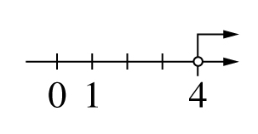 (B)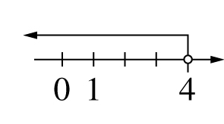 (C)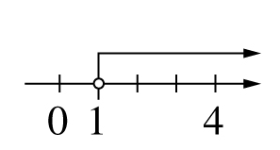 (D)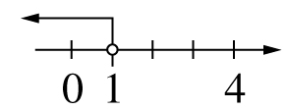
15. ( ) 不等式 －x ≧ 的解為下列何者？
(A) x≧－1 (B) x≧－ (C) x≦－ (D) x≦－1
16. ( ) 不等式 2.3 x ≦ －4.6 的解為下列何者？
(A) x≧－2 (B) x >－2 (C) x≦－2 (D) x≦ 2
17. ( ) 試解不等式$\text{ 4}(\text{x }－\text{ 7})+\text{ 4> }－5x+\text{30}$ ?
(A) x >－6 (B) x > 6 (C) x < 6 (D) x <－6

18. ( ) 台灣通勤第一品牌 (台鐵便當) 推出排骨便當特價x元，昌昌加購一顆滷蛋10元後，獲得全部八折的優待，
昌昌付了200元後，還能找回一些零錢。依照上面題意列不等式後，下列何者正確 ?
(A) $x+\text{10}×0\text{.}8≤\text{200}$ (B) $x+\text{10}×0\text{.}8<\text{200}$ (C) $(x+\text{10})×0\text{.}8≤\text{200}$ (D) $(x+\text{10})×0\text{.}8<\text{200}$
19. ( ) 國書原有存款60萬元，他計畫存到100萬元就要去買一部重型機車，準備去完成他的環島夢，於是他從
現在開始每個月存4萬元，則他至少要存幾個月才可以完成他的夢想？
(A) 9 (B) 10 (C) 11 (D) 12

- ( ) 下列是解不等式－15＜－( 3－x )－5的步驟，則哪一個步驟開始發生錯誤？
(Ａ) 步驟一：－30＜－5( 3－x )－10
(Ｂ) 步驟二：－30＜－15－5x－10
(Ｃ) 步驟三：5x＜5
(Ｄ) 步驟四：x＜1

21. ( ) 秉純前往 << 九乘九印刷工作室 >> 列印名片，老闆 跟秉純 說 :
「凡是印刷都需要付開版製版費600元，印刷名片每張 2元 」
若秉純預算只有1000，試問秉純最多可以印幾張名片?
- 198張 (B) 199張 (C) 200張 (D) 201張
<< 九乘九印刷工作室 >>
- 開版製版費一律600元
- 每張名片印製費用2元

- ( ) 下列何者為不等式 $x+\frac{3}{2}$－$\frac{1}{4}$≦ $\frac{5}{2}（x－1）$ 的解的圖示？
(Ａ) 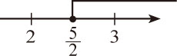

(Ｂ) 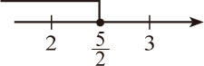

(Ｃ) 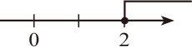

(Ｄ) 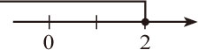

- 計算題 (每題6分，共12分) ( 提醒 !!! 計算題必須用黑筆寫在答案卷上才能給分 )
- 解不等式 $\frac{\text{6x}－4}{2}\text{ > }\frac{\text{5x}+6}{3}$。(6分)
[ 請於答案卷上寫上計算過程 ]

- “涼一夏” 游泳夏令營共有八位同學參加，八位同學體重由小到大排列為 40、50、50、50、60、65、65、100
(單位 : 公斤)
- 請計算此八位同學的體重平均數 (公斤)。(2分)
- 請找出此八位同學的體重中位數 (公斤)。(2分)
- 請找出此八位同學的體重眾數 (公斤)。(2分)
[ 以上三題都有單位記得寫上單位 ]

